V3 Säure- und Baseeigenschaften nach Arrhenius und Brönsted
Die SuS kennen bereits das Säure-Base-Konzept von Arrhenius und bestätigen dies zunächst in dem ersten Versuchsteil. Im zweiten Versuchsteil entsteht durch den sauren und alkalischen Charakter der Lösungen ein kognitiver Konflikt, der genutzt werden kann, um auf das Säure-Base-Konzept von Brönsted hinzuleiten.

Gefahrenstoffe
NaOH-Plätzchen |  |  | H: 228 |  |  | P: 280-​301+330+331
Zitronensäure |  |  | H: 319 |  |  | P: 305+351+338
NaAc |  |  | H: - |  |  | P: -
NaCl |  |  | H: - |  |  | P: -
NH₄Cl |  |  | H: 302- 319 |  |  | P: 305+351+338
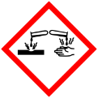 | 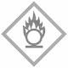

Materialien: 5 Uhrgläser, 5 Bechergläser (100 mL), pH-Universalstreifen
Chemikalien: NaOH-Plätzchen, Zitronensäure, Natriumacetat, Natriumchlorid, Ammoniumchlorid, dest. Wasser
Durchführung: a) Im ersten Versuchsteil werden Natriumhydroxid und Zitronensäure verwendet. 0,5 g Salz und ein NaOH-Plätzchen werden auf jeweils einem Uhrglas platziert. Mit einem pH-Universalindikatorstreifen wird versucht der pH-Wert zu bestimmen, dazu wird ein pH-Papierstreifen an die Feststoffe gehalten.
Danach werden das Salz und das Natriumplätzchen in jeweils ein Becherglas gegeben und mit 50 mL dest. Wasser versetzt. Anschließend wird der pH-Wert überprüft.
b) Im zweiten Versuchsteil werden je 0,5 g Natriumacetat, Natriumchlorid und Ammoniumchlorid in jeweils 50 mL dest. Wasser gelöst. Mit Hilfe von pH-Papierstreifen wird von jeder Lösung der pH-Wert bestimmt.
Beobachtung: a) Wird das pH-Papier an das Salz und das NaOH-Plätzchen gehalten ist keine Veränderung zu beobachten.
b) Wird der pH-Papierstreifen in die wässrigen Lösungen getaucht verfärbt sich der pH-Streifen in der Zitronensäurelösung rot, in der NaOH-Lösung hingegen grün.
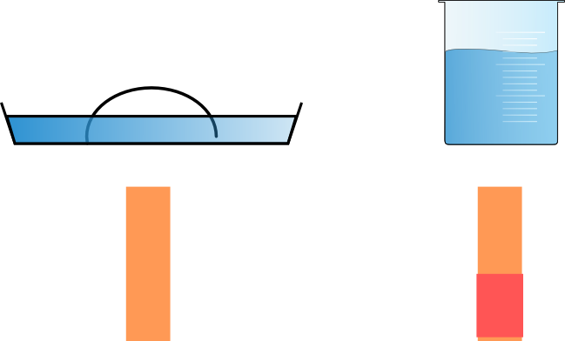
Abb. 1 – Beispielhafter Versuchsaufbau und erwartbare Ergebnisse am
Beispiel von Zitronensäure.
Deutung: Die Zitronensäure und die NaOH-Plätzchen geben jeweils erst in Wasser ihr Proton oder Hydroxid-Ion ab. Deshalb ist erst in wässriger Lösung ein pH-Wert zu bestimmen. Dies entspricht dem Säure-Base-Konzept nach Arrhenius.
Das Ammoniumchlorid, Natriumchlorid und Natriumacetat dissoziieren ebenfalls in Wasser. Da sie keine Protonen bei dem Lösungsvorgang freisetzen sind sie nach Arrhenius weder Säuren noch Basen, wird jedoch der pH-Wert überprüft, so weist die Lösung des Ammoniumchlorids einen leicht sauren pH-Wert auf, während die Lösung des Natriumacetats einen basischen pH-Wert aufweist.
Natriumchloridlösung besitzt einen neutralen pH-Wert.
Wird die Dissoziation von Ammoniumchlorid und Natriumacetat auf Teilchenebene betrachtet kann die pH-Wertänderung nachvollzogen werden:
$${NH}_{4}{Cl}_{(s)}\underset{→}{H_{2}O}{NH}_{4 (aq)}^{+}+{Cl}_{(aq)}^{-}$$
$$Na{CH}_{3}{COO}_{(s)}\underset{→}{H_{2}O}{Na}_{ (aq)}^{+}+{{CH}_{3}COO}_{(aq)}^{-}$$
$$H_{2}O_{(l)}+H_{2}O_{(l)}\underset{→}{}H_{3}O_{(aq)}^{+}+{OH}_{(aq)}^{-}$$
Ammoniumionen sind Protonendonatoren, diese geben Protonen an Wassermoleküle ab, wodurch die Lösung sauer wird:
$${NH}_{4 (aq)}^{+}+H_{2}O_{(l)}\underset{→}{}{NH}_{3(aq)}+H_{3}O_{(aq)}^{+}$$
Acetationen hingegen sind Protonenakzeptoren, die Protonen aus der Autoprotolyse des Wassers aufnehmen, wodurch die Lösung basisch wird:
$${{CH}_{3}COO}_{(aq)}^{-}+H_{3}O_{(aq)}^{+}\underset{→}{}{CH}_{3}{COOH}_{(aq)}+H_{2}O_{(l)}$$
Natrium- und Chloridionen sind weder Protonendonatoren noch –akzeptoren und haben somit keinen Einfluss auf den pH-Wert einer Lösung.

Entsorgung: Die Lösungen werden zusammengegeben und neutralisiert. Anschließend können sie über den Abfluss entsorgt werden.

Literatur: [1] U. Helmich, Saure, neutrale und basische Salze - http://www.u-helmich.de/che/Q1/inhaltsfeld-2-sb/3-sbpaare/indexSB-3.html, 2016, (abgerufen: 31.08.2016)

Unterrichtsanschlüsse: Dieser Versuch kann zum Ende der Unterrichtseinheit durchgeführt werden, um auf das Säure-Base-Konzept von Brönsted hinzuleiten.

